Huiswerk opdracht Julia Obdeijn
- Wat is glasmat?
een mat gemaakt van vezels die kriskras door elkaar liggen

- Wat is het nadeel van glasmat?
het is ruwer en heeft veel afwerking nodig

- Wat is het verschil tussen glasmat en glasweefsel?
bij een glasmat liggen de vezels kriskras oor elkaar en bij een glas weefsel zijn de vezels in patronen geweven.

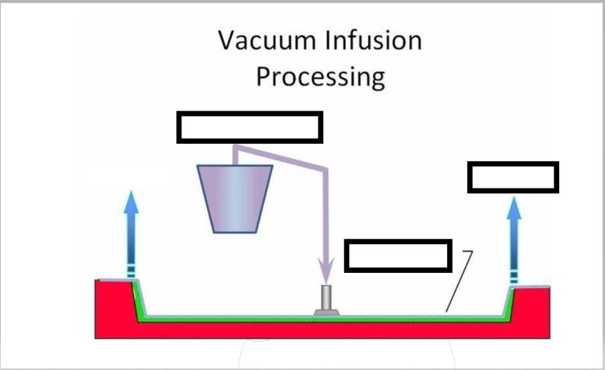
- Vul in:
Silicone mal
Vacuüm
Hars +harder
- Waar hangt de hoeveelheid harder van af?
van hoeveel hars erinzit

- Hoe dunner het weefsel hoe zwaarder/lichter het is.
lichter

- Wat duurt het langst tijdens dit proces?
Het drogen van de hars

- Je maakt een voorkant van een achtbaan, dit product moet sterk en licht zijn. Welk soort glasweefsel gebruik je? Kies uit Roving weefsel of Keperweefsel.
roving weefsel, dit is sterker en ruwer

